МИНИСТЕРСТВО НАУКИ И ВЫСШЕГО ОБРАЗОВАНИЯ РОССИЙСКОЙ ФЕДЕРАЦИИ
Федеральное государственное бюджетное образовательное учреждение высшего образования
«Московский государственный университет геодезии и картографии»
(МИИГАИК)
Факультет геоинформатики и информационной безопасности
Кафедра информатики и геоинформационных технологий

Лабораторная работа № 7
«Методы решения алгоритмических задач»

Проверил: Выполнил:
Лебедев Евгений Денисович Студент группы: 2025-ФГиИБ-ПИ-1б
Вольников Лев Александрович

Москва 2026
Лабораторная работа №7 выполнена по варианту 13.
В соответствии с вариантом были выбраны следующие задачи:
- Задача на деревья - задача 2 «Дерево - анаграмма».
- Жадные алгоритмы и динамическое программирование - задача 9 «Золото лепреконов».
- Решение задачи методом разделяй и властвуй - задача 6 «Быстрая степень».
- Решение задачи методом поиска с возвратом - задача 1 «Расстановка ферзей».

1. Задача на деревья

1.1 Описание подхода к решению
Дерево – это структура данных, состоящая из узлов, связанных между собой отношением, родитель-потомок. У каждого узла могут быть дочерние узлы, а самый верхний узел называется корнем. Деревья удобно использовать в задачах, где данные имеют иерархическую структуру.
Во многих задачах на деревьях удобно применять рекурсию, потому что каждое поддерево само является деревом. Это позволяет одинаково обрабатывать всё дерево и его части.
Преимуществом такого подхода является простота обхода и естественное разбиение задачи на подзадачи. Ограничение состоит в том, что нужно аккуратно обрабатывать пустые узлы и следить за структурой дерева.

1.2 Формулировка задания
Задача 2. Дерево - анаграмма
Гоша и Алла играют в игру «Удивительные деревья». Помогите ребятам определить, является ли дерево, которое им встретилось, деревом-анаграммой?
Дерево называется анаграммой, если оно симметрично относительно своего центра.
Формат ввода:
Напишите функцию, которая определяет, является ли дерево анаграммой. На вход подаётся корень дерева.
Формат вывода:
Функция должна вернуть True, если дерево является анаграммой. Иначе - False.

1.3 Примеры входных и выходных данных
Пример 1
Вход: симметричное дерево
Выход: True
Пример 2
Вход: несимметричное дерево
Выход: False

1.4 Ссылка на GitHub-репозиторий
Ссылка на GitHub-репозиторий с кодом решения:
https://github.com/blin41k/lab_7

1.5 Описание решения задачи
Идея решения состоит в том, чтобы проверить, являются ли левое и правое поддеревья зеркальными относительно друг друга. Для этого рекурсивно сравниваются пары узлов.
Если оба узла пустые, то они симметричны. Если один узел пустой, а другой нет, то дерево уже не является анаграммой. Если значения узлов различаются, то дерево тоже несимметрично.
Далее рекурсивно проверяется, совпадает ли левое поддерево одного узла с правым поддеревом другого и наоборот. Если это условие выполняется для всех пар узлов, дерево является анаграммой.

1.6 Листинг решения
Листинг 1 - Решение задачи «Дерево - анаграмма»
class Node:
def __init__(self, value, left=None, right=None):
self.value = value
self.left = left
self.right = right

def is_mirror(left, right):
if left is None and right is None:
return True

if left is None or right is None:
return False

if left.value != right.value:
return False

return is_mirror(left.left, right.right) and is_mirror(left.right, right.left)

def solution(root):
if root is None:
return True

return is_mirror(root.left, root.right)
Листинг 1 – «Дерево – анаграмма»

1.7 Модульные тесты
Листинг 2 - Модульные тесты для задачи «Дерево - анаграмма»
import unittest

class Node:
def __init__(self, value, left=None, right=None):
self.value = value
self.left = left
self.right = right

def is_mirror(left, right):
if left is None and right is None:
return True

if left is None or right is None:
return False

if left.value != right.value:
return False

return is_mirror(left.left, right.right) and is_mirror(left.right, right.left)

def solution(root):
if root is None:
return True

return is_mirror(root.left, root.right)

class TestTreeAnagram(unittest.TestCase):
def test_symmetric_tree(self):
root = Node(1)
root.left = Node(2, Node(3), Node(4))
root.right = Node(2, Node(4), Node(3))
self.assertTrue(solution(root))

def test_not_symmetric_tree(self):
root = Node(1)
root.left = Node(2, None, Node(3))
root.right = Node(2, None, Node(3))
self.assertFalse(solution(root))

def test_empty_tree(self):
self.assertTrue(solution(None))

if __name__ == "__main__":
unittest.main()
Листинг 2 – «Дерево – анаграмма» тест

2. Жадные алгоритмы и динамическое программирование

2.1 Описание подхода к решению
Жадный алгоритм – это подход, при котором на каждом шаге выбирается локально лучшее решение. Такие алгоритмы просты и работают быстро, но не всегда приводят к оптимальному ответу.
Динамическое программирование – это метод решения задач, при котором сохраняются промежуточные результаты, чтобы не выполнять одинаковые вычисления много раз. Такой подход особенно полезен в задачах, где большая задача разбивается на похожие подзадачи.
Преимущество динамического программирования в том, что оно позволяет эффективно решать задачи оптимизации. Ограничение состоит в том, что для него часто требуется дополнительная память.

2.2 Формулировка задания
Задача 9. Золото лепреконов
Лепреконы в данной задаче появились по соображениям общей морали, так как грабить банки - нехорошо.
Вам удалось заключить неплохую сделку с лепреконами, поэтому они пустили вас в своё хранилище золотых слитков. Все слитки имеют единую пробу, то есть стоимость 1 грамма золота в двух разных слитках одинакова. В хранилище есть n слитков, вес i-го слитка равен w_{i} кг. У вас есть рюкзак, вместимость которого M килограмм.
Выясните максимальную суммарную массу золотых слитков, которую вы сможете унести.
Формат ввода:
В первой строке дано число слитков n и вместимость рюкзака M. Во второй строке записаны массы слитков.
Формат вывода:
Выведите единственное число - максимальную массу, которую можно забрать с собой.

2.3 Примеры входных и выходных данных
Пример 1
Вход:
5 15
3 8 1 2 5
Выход:
15
Пример 2
Вход:
5 19
10 10 7 7 4
Выход:
18

2.4 Ссылка на GitHub-репозиторий
Ссылка на GitHub-репозиторий с кодом решения:
https://github.com/blin41k/lab_7

2.5 Описание решения задачи
Эта задача решается методом динамического программирования. Нужно определить, какую максимальную массу можно набрать, не превышая вместимость рюкзака.
Для решения удобно использовать массив достижимых состояний. Сначала известно, что масса 0 достижима. Затем для каждого слитка проверяется, какие новые массы можно получить, если добавить его в рюкзак.
В результате после обработки всех слитков выбирается наибольшая достижимая масса, не превышающая M. Такой подход позволяет получить правильный ответ без полного перебора всех подмножеств.

2.6 Листинг решения
Листинг 3 - Решение задачи «Золото лепреконов»
n, m = map(int, input().split())
weights = list(map(int, input().split()))

dp = [False] * (m + 1)
dp[0] = True

for weight in weights:
for current in range(m, weight - 1, -1):
if dp[current - weight]:
dp[current] = True

for answer in range(m, -1, -1):
if dp[answer]:
print(answer)
break
Листинг 3 – «Золото лепреконов»
2.7 Модульные тесты
Модульные тесты для данной задачи не выполнялись

3. Решение задачи методом разделяй и властвуй

3.1 Описание подхода к решению
Метод разделяй и властвуй основан на разбиении исходной задачи на более маленькие подзадачи такого же типа. После этого подзадачи решаются отдельно, а затем их результаты объединяются.
Такой подход удобно применять в случаях, когда задачу можно естественно уменьшать в несколько раз. Обычно он реализуется с помощью рекурсии.
Преимуществом метода является уменьшение количества вычислений по сравнению с наивным решением. Ограничение связано с тем, что не каждая задача удобно делится на независимые подзадачи.

3.2 Формулировка задания
Задача 6. Быстрая степень
Требуется вычислить значение $a^{n}$ по модулю ${10}^{9}+7$, используя метод разделяй и властвуй

3.3 Примеры входных и выходных данных
Пример
Вход:
2 10
Выход:
1024

3.4 Ссылка на GitHub-репозиторий
Ссылка на GitHub-репозиторий с кодом решения:
https://github.com/blin41k/lab_7

3.5 Описание решения задачи
Идея решения состоит в том, чтобы не умножать число a само на себя n раз. Вместо этого степень делится пополам.
Если n = 0, то результат равен 1. Если n чётное, то сначала вычисляется $a^{\frac{n}{2}}$, а затем результат умножается сам на себя. Если n нечётное, то дополнительно выполняется умножение ещё на a.
Такой способ работает значительно быстрее обычного возведения в степень и хорошо подходит под метод разделяй и властвуй.

3.6 Листинг решения
Листинг 4 - Решение задачи «Быстрая степень»
MOD = 10**9 + 7

def fast_power(a, n):
if n == 0:
return 1

half = fast_power(a, n // 2)

if n % 2 == 0:
return (half * half) % MOD
else:
return (half * half * a) % MOD

a, n = map(int, input().split())
print(fast_power(a, n))
Листинг 4 – «Быстрая степень»

3.7 Модульные тесты
Листинг 5 - Модульные тесты для задачи «Быстрая степень»
import unittest

MOD = 10**9 + 7

def fast_power(a, n):
if n == 0:
return 1

half = fast_power(a, n // 2)

if n % 2 == 0:
return (half * half) % MOD
else:
return (half * half * a) % MOD

class TestFastPower(unittest.TestCase):
def test_example(self):
self.assertEqual(fast_power(2, 10), 1024)

def test_zero_power(self):
self.assertEqual(fast_power(5, 0), 1)

def test_big_power(self):
self.assertEqual(fast_power(2, 100), pow(2, 100, MOD))

if __name__ == "__main__":
unittest.main()
Листинг 5 – «Быстрая степень» тест

4. Решение задачи методом поиска с возвратом

4.1 Описание подхода к решению
Поиск с возвратом – это метод перебора, при котором строится решение шаг за шагом. Если на каком-то этапе становится понятно, что текущий вариант не приведёт к правильному решению, происходит возврат назад и пробуется другой вариант.
Этот метод удобно применять в задачах размещения объектов, раскраски, построения комбинаций и других задачах полного перебора с ограничениями.
Преимущество метода в том, что он позволяет находить все возможные решения или хотя бы одно корректное решение. Ограничение состоит в том, что при больших размерах задачи перебор может быть очень долгим.

4.2 Формулировка задания
Задача 1. Расстановка ферзей
Нужно разместить N ферзей на шахматной доске размера N x N так, чтобы никакие два ферзя не били друг друга. Требуется найти корректную расстановку ферзей.
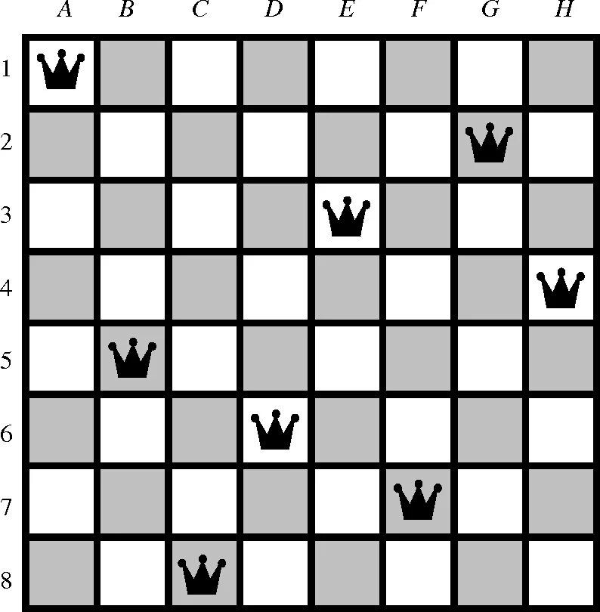

4.3 Примеры входных и выходных данных
Пример
Вход:
4
Выход:
одна из корректных расстановок ферзей для доски 4 x 4.

4.4 Ссылка на GitHub-репозиторий
Ссылка на GitHub-репозиторий с кодом решения:
https://github.com/blin41k/lab_7

4.5 Описание решения задачи
Ферзи расставляются по строкам. Для каждой строки перебираются все возможные столбцы.
Перед установкой нового ферзя проверяется, не бьёт ли он уже поставленных ферзей по столбцу или диагоналям. Если позиция безопасна, ферзь ставится, и алгоритм переходит к следующей строке.
Если в какой-то строке не удалось поставить ферзя, выполняется возврат назад и пробуется другой вариант в предыдущей строке. Так постепенно перебираются допустимые расстановки.

4.6 Листинг решения
Листинг 6 - Решение задачи «Расстановка ферзей»
def solve_n_queens(n):
board = [["." for _ in range(n)] for _ in range(n)]
cols = set()
diag1 = set()
diag2 = set()
answer = []

def backtrack(row):
if row == n:
for line in board:
answer.append("".join(line))
return True

for col in range(n):
if col in cols:
continue
if row - col in diag1:
continue
if row + col in diag2:
continue

board[row][col] = "Q"
cols.add(col)
diag1.add(row - col)
diag2.add(row + col)

if backtrack(row + 1):
return True

board[row][col] = "."
cols.remove(col)
diag1.remove(row - col)
diag2.remove(row + col)

return False

backtrack(0)
return answer

n = int(input())
result = solve_n_queens(n)

for row in result:
print(row)
Листинг 6 – «Расстановка ферзей»
4.7 Модульные тесты
Модульные тесты для этой задачи не выполнялись

